NAVODILA (PRIJAVA, ODJAVA) ZA ŠOLSKO PREHRANO

Najprej se starši povežete na spletno stran eAsistenta. Modul Prehrana je za vas brezplačen.
Osnovni, brezplačni paket eAsistent na šolah vsebuje:
- prejemanje tedenskega povzetka izostankov otroka na kontaktne podatke, ki ste jih navedli starši,
- prejemanje sporočil, ki jih pošljejo razredniki staršem iz modula Sporočila,
- odjava/prijava prehrane,
- pregled urnika na spletnem portalu,
- prikaz opažanj učiteljev na spletnem portalu (pohvala, komentar).
Vsi starši, ki ste prijavnico za e-Asistent že izpolnili, imate dostop do portala že urejen. Vstop v portal je na spletni strani: https://www.easistent.com/prijava.
Če niste prepričani, ali ste prijavnico izpolnili ali ne najlaže preverite če sledite povezavi https://www.easistent.com/pozabljeno_geslo.
Ob prvi prijavi določite geslo in spletni poštni naslov. V uporabniško ime ali e-mail vnesete svoj spletni poštni naslov (vaš e-mail). Pod geslo zapišete vaše izbrano geslo. Kliknete rumeni gumb PRIJAVA.

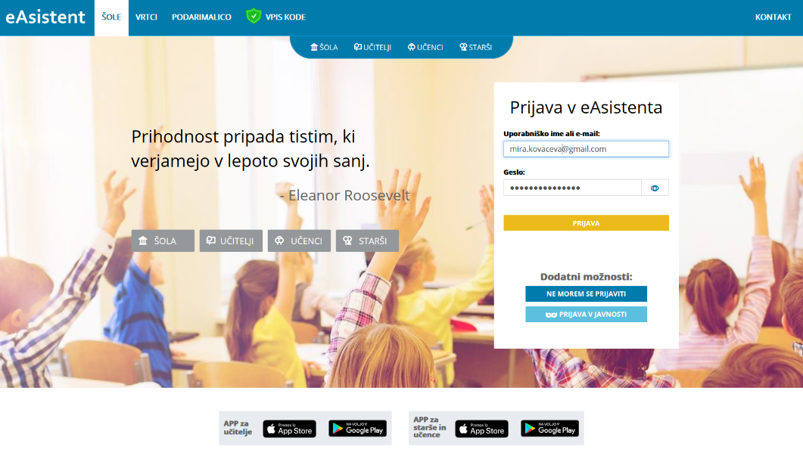

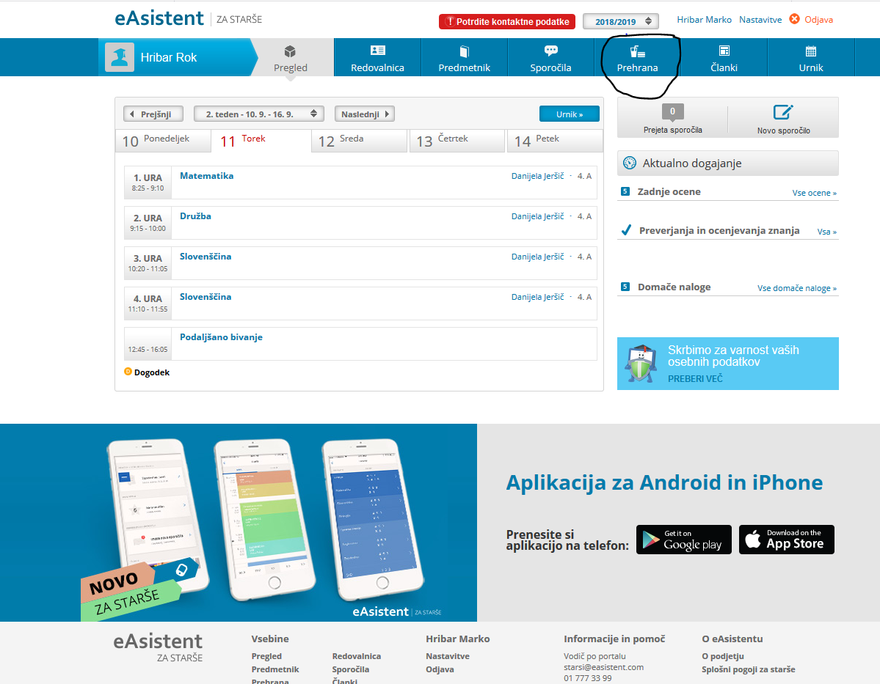
Odpre se vam eAsistent s podatki za vašega otroka. Desno zgoraj vidite zavihek Prehrana. Kliknite nanj (na sliki je zavihek obkrožen).
Odpre se vam spletna stran kjer vidite prijave vašega otroka na šolsko prehrano.
Lahko si ogledate mesečni pregled prijavljenih/porabljenih/odjavljenih obrokov.
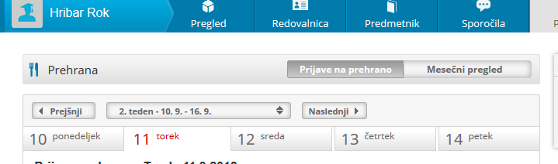

Vidite lahko tudi zavihke za dneve v tednu. Izberete dan, ko želite otroka odjaviti/prijaviti ter poleg ponujenega obroka kliknete prijava/odjava.
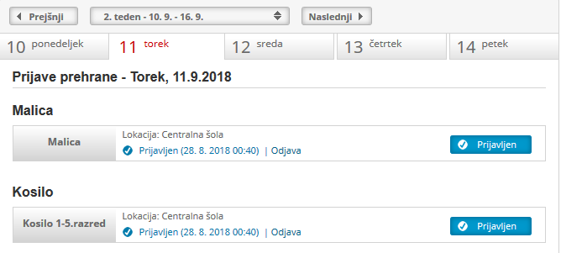
V kolikor želite učenca naročiti na obrok, za katerega na začetku šolskega leta niste podali prijave, vam mora obrok prvič vnesti organizatorka šolske prehrane ga. Tina Hribar (mail: hribar.tina5@gmail.com). Nanjo se lahko obrnete tudi v primeru težav in vprašanj.
V kolikor je obrok odjavljen pravočasno, vam eAsistent to zapiše:

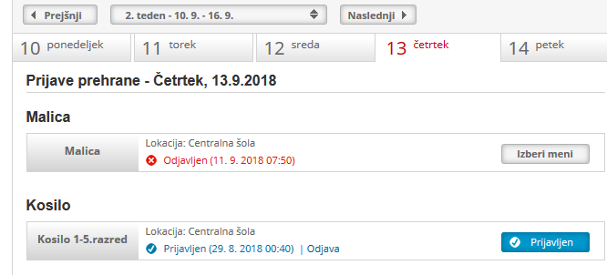

V kolikor ste podali odjavo prepozno, vas na to eAsistent tudi opozori: napiše vam, da obroka niste pravočasno odjavili.
V kolikor se učenec v šolo vrne predčasno (npr. Odjavili ste prehrano za ves teden. Učenec ozdravi in se vrne v šolo v četrtek.) je potrebno prehrano znova prijaviti.
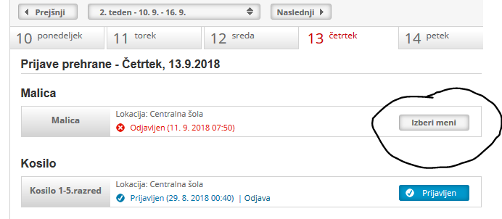
V dnevu, ko želite učenca prijaviti, kliknete gumb Izberi meni in ga prijavite.
Na svojem eAsistentu v zavihku prehrana so vam tako vedno na voljo vse informacije o prevzetih in naročenih obrokih vašega otroka, o odjavah in subvencijah šolske prehrane.

